化学反应的速率与限度

**知识梳理**

**一、化学反应速率的概念和简单计算**

化学反应速率=反应（生成）物浓度的变化/反应时间，即v（B）=Δc（B）/Δt

注意：

①化学反应速率的单位：mol/(L*s)是标准单位，也可以写作mol*L-1*s-1，注意如果写成第一种形式，则一定要注意不要忘了L*s的括号。另外，只要是（物质的量单位）*（体积单位）-1*（时间单位）-1，则它们都是反应速率的单位，要注意单位间的换算。

②交叉相乘规则：在实际的计算过程中，反应速率和反应系数的关系要特别注意。例如：反应4NH3+5O2=4NO+6H2O中，反应速率与系数的交叉相乘的乘积为定值，如果比较NH3与O2的反应速率，只需列出5v（NH3）=4v（O2）即可。（这也说明了，同一个反应中，用不同物质表明的反应速率是不同的，因此书写反应速率必须指明物种）

③化学反应速率必须取正值，不论物质是增加还是减少（和物理上的“速率”一致，与“速度”不同）

④现在所学的化学反应速率是表示一段时间中的平均速率，而非某一点的瞬时速率。

⑤纯固体/液体的浓度是常数，所以它们一般不被用来表示反应速率。

⑥正/逆反应速率：正反应速率是指反应由左向右进行的速率，逆反应速率是指反应由右向左进行的速率。当二者相等时，反应物、生成物浓度均不再改变，反应达到化学平衡状态。

例1：将CaCO3固体中加入100毫升1mol/L的HCl，生成的CO2的体积与时间的关系如下图所示

|  |  |  |  |  |  |  |
| --- | --- | --- | --- | --- | --- | --- |
| *t*/min | 0 | 1 | 2 | 3 | 4 | 5 |
| *V*（CO2）/mL | 0.0 | 15.5 | 26.2 | 33.5 | 38.0 | 44.8 |

下列叙述正确的是(气体体积已换算成标准状况，忽略溶液体积变化)（　　）

A 整个反应过程中，都有2v（HCl）=v（CaCl2）

B 反应进行的前5分钟内，v（HCl）=0.04mol/（L*min）

C 反应进行的前5分钟内，v（CaCO3）=0.02mol/（L*min）

D 反应在第5分钟的瞬时速率为0.02 mol/（L*min）。

**二、影响化学反应速率的因素**

（1）有效碰撞理论

①何为有效碰撞：若两个分子都具有较高的能量，而且碰撞的取向（即方向）合适，即发生了有效碰撞，它能够引发化学反应。

②有效碰撞理论：化学反应速率取决于单位时间、单位体积内发生有碰撞的分子的个数。

（2）活化能与活化分子

①何为活化分子：能够发生有效碰撞的分子即为活化分子

②活化能：活化分子比普通分子高出的能量称为活化能。活化能越小，分子就越容易变成活化分子，即更容易发生化学反应。

（3）影响化学反应的因素：

①浓度：物质浓度越高，单位体积内活化分子越多，反应速率越快。

②温度：一般来说，温度越高，活化分子越多，化学反应速率越快（也存在例外，但高中不做考虑，仅在信息题中出现）

③压强：压强越高，单位体积内的活化分子越多，反应速率越快。（间接改变了浓度）

注意：如果在密闭容器中充入稀有气体增加压强，则单位体积内的活化分子的数量没有改变，速率不变。

④催化剂/阻化剂：加入催/阻化剂，改变了反应的进行方式，改变了活化能，改变了反应速率。

例2：一定条件下，溶液的酸碱性对TiO2光催化染料R降解反应的影响如下图所示。下列判断正确的是（　　）

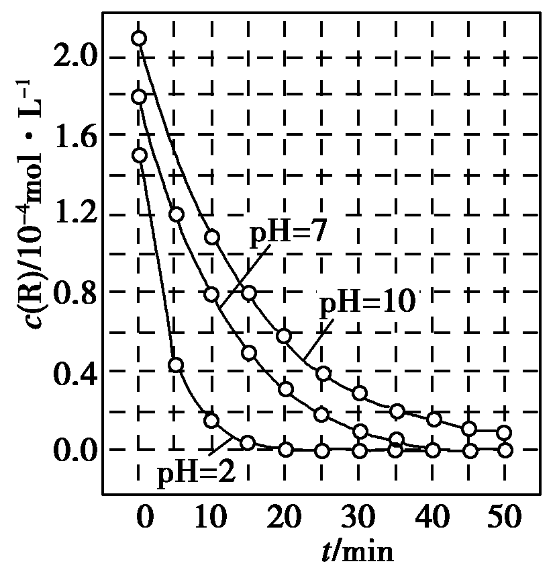

A.在0～50 min之间，pH＝2和pH＝7时R的降解百分率相等

B.溶液酸性越强，R的降解速率越小

C.R的起始浓度越小，降解速率越大

D.在20～25 min之间，pH＝10时R的平均降解速率为0.04 mol·L－1·min－1

**三、化学反应的限度——化学平衡**

1、可逆反应的概念和特点

a.可逆反应：在同一条件下，既能向正反应方向进行，同时又能向逆反应的方向进行的反应，叫做可逆反应 (reversible reaction)。

b.特点：理解“可逆”——存在一定的限度

2、绝大多数化学反应都有可逆性，只是不同的化学反应的限度不同；相同的化学反应，不同的条件下其限度也可能不同

a. 化学反应限度的概念：

一定条件下， 当一个可逆反应进行到正反应和逆反应的速率相等，反应物和生成物的浓度不再改变，达到表面上静止的一种“平衡状态”，这种状态称为化学平衡状态，简称化学平衡，这就是可逆反应所能达到的限度。

b. 化学平衡的曲线：（黑板图）

c. 可逆反应达到平衡状态的标志：

反应混合物中各组分浓度保持不变

↓

正反应速率＝逆反应速率

↓

消耗A的速率＝生成A的速率

d. 怎样判断一个反应是否达到平衡：

正反应速率与逆反应速率相等； 反应物与生成物浓度不再改变；混合体系中各组分的质量分数 不再发生变化；条件变，反应所能达到的限度发生变化。化学平衡的特点：逆、等、动、定、变、同。

3、化学平衡移动原因：v正≠ v逆

v正> v逆 正向 v正.< v逆 逆向

浓度: 其他条件不变, 增大反应物浓度或减小生成物浓度, 正向移动 反之

压强: 其他条件不变,对于反应前后气体,总体积发生变化的反应,增大压强,平衡向气体体积缩小的方向移动, 反之…

温度: 其他条件不变,温度升高,平衡向吸热方向移动 反之…

催化剂: 缩短到达平衡的时间,但平衡的移动无影响

勒沙特列原理：如果改变影响化学平衡的一个条件，平衡将向着减弱这种改变的方向发生

移动。

注意：

（1）反应的转化率(α)：α＝×100％

（2）在密闭容器中有气体参加的可逆反应，在计算时经常用到阿伏加德罗定律的两个推论：

恒温、恒容时：＝；恒温、恒压时：＝

**题型梳理：**

（1）考察反应速率的影响因素以及外界条件改变对反应速率的影响

常见选项/填空：

①改变温度/压强/加入催化剂等，则反应速率变大/变小

②当pH=5/温度为500℃/压强为100kpa时，反应速率最大/最小

③温度/压强/浓度越大or越小，则速率越快or越慢

（2）考察反应速率的计算和速率比较

常见选项/填空：

①反应中v（A）:v（B）=x：y / x*v（A）=y*v（B）

②在0-t1时间内，某反应的平均速率为vmol/（L*min）

③反应进行至tmin时，A的分解量/生成量为amol

（3）考察活化分子和有效碰撞理论

常见选项/填空：

①反应的活化能为E kJ/mol

（3）考察可逆反应的概念与化学平衡

常见选项/填空：

①下列哪些现象可以判断反应达到平衡态（正逆反应速率，浓度，温度，压强等作为选项）

②改变如下条件后，平衡移动的方向（选修4）

③是否影响平衡的因素（温度、压强、催化剂、浓度等）

补充：

（1）三段法解决平衡问题

（2）化学平衡中的“恒温、恒压”问题，“断键，成键”问题

（3）图像法解决平衡问题

例3：在一定体积的密闭容器中，进行化学反应：

CO2(g)＋H2(g)CO(g)＋H2O(g)，能判断该反应达到化学平衡状态的依据是(　　)

A．体系的压强不再发生变化 B．体系的密度不再发生变化

C．υ正(H2)＝υ逆H2O(g) D．体系的平均相对分子质量不再发生变化

**练习：**

（1）已知分解1 mol H2O2放出热量98 kJ，在含少量I－的溶液中，H2O2分解的机理为：

H2O2＋I－―→H2O＋IO－　慢

H2O2＋IO－―→H2O＋O2＋I－　快

下列有关该反应的说法正确的是（　　）

A.反应速率与I－的浓度有关

B.IO－也是该反应的催化剂

C.反应活化能等于98 kJ·mol－1

D.*v*（H2O2）＝*v*（H2O）＝*v*（O2）

（2）在不同浓度（*c*）、温度（*T*）条件下，蔗糖水解的瞬时速率（*v*）如下表。下列判断不正确的是（　　）

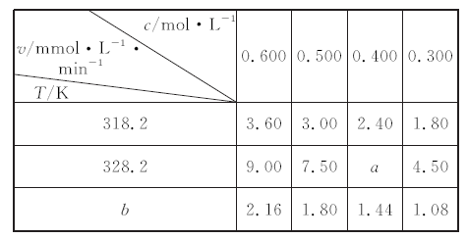

A.*a*＝6.00

B.同时改变反应温度和蔗糖的浓度，*v*可能不变

C.*b*＜318.2

D.不同温度时，蔗糖浓度减少一半所需的时间相同

（3）一定温度下，10 mL 0.40 mol·L－1 H2O2溶液发生催化分解。不同时刻测得生成O2的体积（已折算为标准状况）如下表。

|  |  |  |  |  |  |  |
| --- | --- | --- | --- | --- | --- | --- |
| *t*/min | 0 | 2 | 4 | 6 | 8 | 10 |
| *V*（O2）/mL | 0.0 | 9.9 | 17.2 | 22.4 | 26.5 | 29.9 |

下列叙述不正确的是（溶液体积变化忽略不计）（　　）

A.0～6 min的平均反应速率：*v*（H2O2）≈3.3×10－2mol·（L·min）－1

B.6～10 min的平均反应速率：*v*（H2O2）<3.3×10－2mol·（L·min）－1

C.反应至6 min时，*c*（H2O2）＝0.30 mol·L－1

D.反应至6 min时，H2O2分解了50%

（4）在一定温度下，某容积可变的密闭容器中，建立下列化学平衡：

C(s)＋H2O(g)CO(g)＋H2(g)。下列叙述中不能说明反应已达到化学平衡状态的是(　　)

A．体系的压强不再发生变化 B．*v*正(CO)＝*v*逆(H2O)

C．生成nmolCO的同时生成nmol H2

D．1molH—H键断裂的同时断裂2molH—O键

（5）某温度时,浓度都是1mol·L-1的两种气体X2和Y2，在密闭容器中发生可逆反应生成气体Z，充分反应后X2的浓度为0**.**4mol·L-1，Y2的浓度为0**.**8mol·L-1，生成的Z的浓度为0**.**4 mol·L-1，则该反应的化学方程式(Z用X、Y表示)是(　　)

A．X2＋2Y22XY2 B．2X2＋Y22X2Y

C．3X2＋Y22X3Y D．X2＋3Y22XY3

（6）将4molA气体和2molB气体充入2L的密闭容器中，一定条件下发生如下反应：2A(g)+B(g)2C(g)。若经2s后测得C的浓度为0**.**6mol·L－1，下列几种说法正确的是(　　)

①用物质A表示的反应平均速率为0**.**3mol mol·L－1·s－1

②用物质B表示的反应的平均速率为0**.**6mol·L－1·s－1

③2 s时物质A的转化率为70%

④2 s时物质B的浓度为0**.**7mol·L－1

A．①③         B．①④           C．②③            D．③④

（7）在2A＋B2C＋D反应中，表示该反应速率最快的是(　　)

A．v(A)＝0**.**8mol·L－1·s－1 B．v(B)＝0**.**3mol·L－1·s－1

C．v(C)＝0**.**6mol·L－1·s－1 D．v(D)＝0**.**5mol·L－1·s－1

（8）在一密闭容器中，用等物质的量的A和B发生如下反应：A(g)+2B(g)2C(g)，反应达到平衡时，若混合气体中A和B的物质的量之和与C的物质的量相等，则这时A的转化率为(　　)

A．40% B．50% C．60% D．70%

（9）X、Y、Z为三种气体，把*a*molX和*b*molY充入一密闭容器中，发生反应：

X＋2Y2Z，达到平衡时，若它们的物质的量满足：*n*(X)＋*n*(Y)＝*n*(Z)，则Y的转化率为(　　)

A． B． C． D．

（10）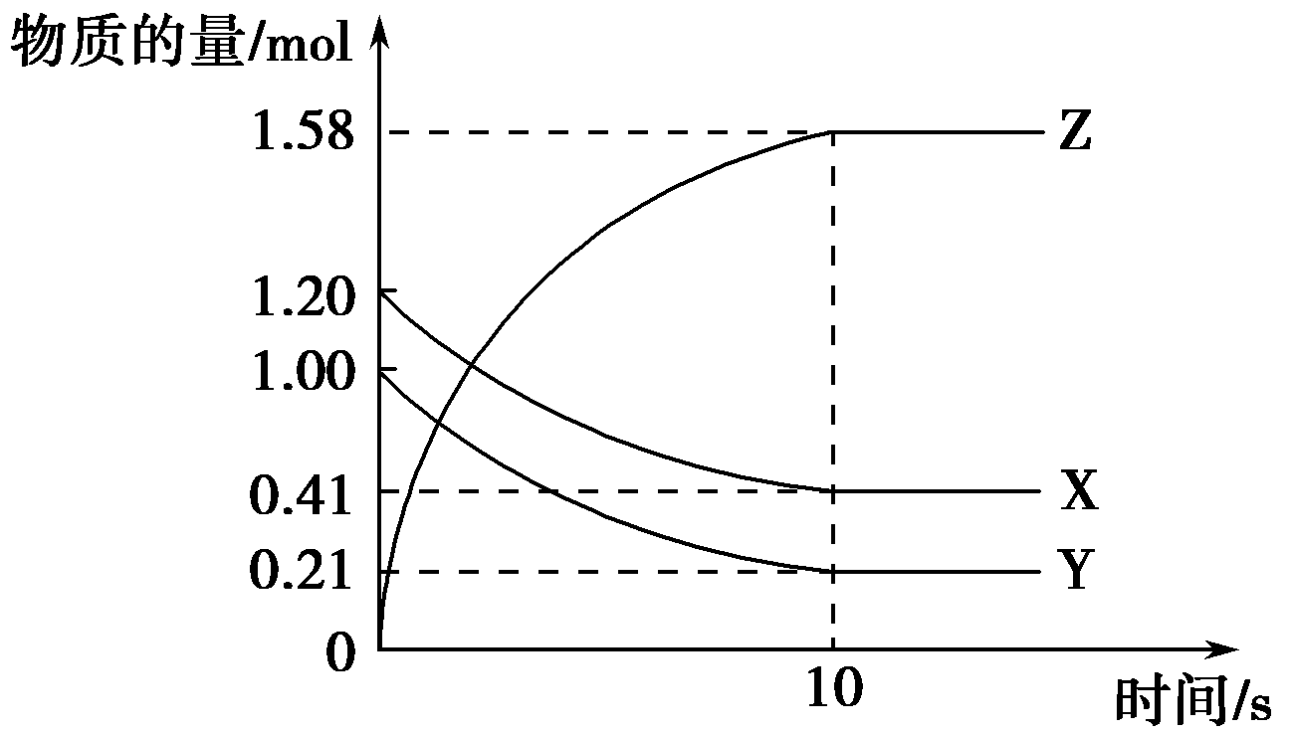一定温度下，在2L的密闭容器中，X、Y、Z三种气体的物质的量随时间变化的曲线如下图所示，下列描述正确的是(　　)

A．反应的化学方程式为：X(g)+Y(g)Z(g)

B．反应开始到10s时，Y的转化率为79**.**0%

C．反应开始到10s，X的物质的量浓度减少了0**.**79mol/L

D．反应开始到10s，用Z表示的反应速率为0**.**158mol/(L·s)

（11）某温度下，在一个体积为2L的固定不变的密闭容器中充入0**.**3molSO2和0**.**2mol O2，发生2SO2＋O22SO3反应。5分钟后反应达到化学平衡状态，测得容器中气体压强变为原来的90%。求

(1)以SO3的浓度变化表示该反应的化学反应速率。

(2)该反应中SO2的平衡转化率。

（12）在 2L的密闭容器中, 充入 1molN2和3molH2，进行如下反应：

N2＋3H22NH3，2分钟后达到平衡状态，相同温度下，测得平衡时混合气体的压强比反应前混合气体的压强减小了1/10。试计算：(1)平衡时混合气体中H2的体积分数是多少？

(2) N2的转化率为多少？

（13）一定温度下在2L容器内进行某一反应，气体X、气体Y的物质的量随反应时间变化的曲线如图。据图回答以下问题

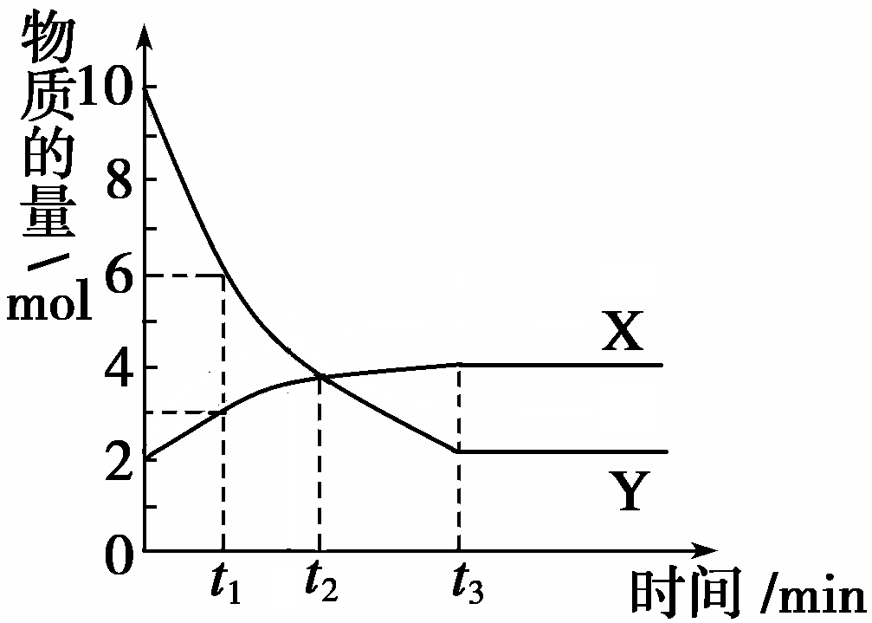（1）写出反应方程式

（2）计算0-t1时间内x和y的反应速率

（3）化学反应何时达到平衡？

（4）达到平衡时的压强和初始压强的比值是多少？